大阪商工会議所 機械部会
高機能素材を用いたモノづくりの現場を巡る
徳島視察会

期日 平成26年10月28日(火)～29日(水) １泊2日
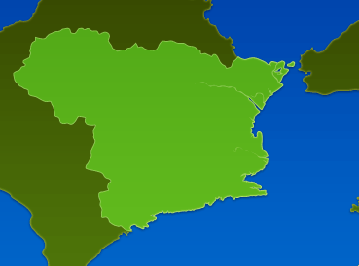
視察先 ① 株式会社十川ゴム 徳島工場
（予定）
ガス用ゴム管のほか、列車用ホース、農業用スプレーホース、溶断溶接用ホースなど幅広い分野のゴム製品を製造。
④
②
①

③

② 四国化工機株式会社
液状食品の紙容器成型充填機を国内で初めて 開発。三角屋根の紙容器対応充填機（ゲーブルトップ機）の生産シェアは国内の60％以上。

③ 徳島県立工業技術センター
徳島県ではＬＥＤの光産業の集積構想が進められており、同センターは、国際規格に適合した電球型ＬＥＤの光量と消費電力を測定する試験施設として公設試験研究機関では初めて。

④ 株式会社大塚製薬工場 松茂工場
大塚製薬工場の輸液は、国内輸液市場の約半数を占めており、その中で松茂工場はプラス
チックアンプル入り注射薬、各種ソフトバッグ入り輸液の主力工場としての役割を担っています。

日時 |  | 内容 | 交通 | 食事
第1日  10月28日  （火） | 9：00頃  午後  夕方 | 集合（大阪市内）  株式会社十川ゴム徳島工場視察  四国化工機株式会社視察  徳島市内ホテル泊 | 貸切バス | 朝：×  昼：○  夕：○
第2日  10月29日  （水） | 午前  午後  18：00頃 | 徳島県立工業技術センター視察  株式会社大塚製薬工場松茂工場視察  解散（大阪市内） |  | 朝：○  昼：○  夕：×
行程

※視察先の都合などにより、視察先や行程を変更する場合があります。

定員 30名 （大阪商工会議所会員に限らせていただきます。）
※参加のお申し込みが20名未満の場合、催行を中止することがあります。

参加費 お一人様47,500円（消費税込み） 含まれるもの：宿泊料（１人１室）、バス料金、食事代など

申込み 下欄ご記入の上、本紙を10月6日（月）までにＦＡＸ（06-6944-6249宛）にてお送りください。

本件担当 大阪商工会議所 経済産業部 産業・技術・水ビジネス振興担当 福田・荒井
〒540-0029 大阪市中央区本町橋2番8号
06-6944-6300 sangyo@osaka.cci.or.jp

▼「徳島視察会」参加申込み （切り取らずに本紙をお送りください。） ＦＡＸ：06-6944-6249
社名・団体名
氏名 |  | 部署・役職名
電話番号 |  | ＦＡＸ番号
メールアドレス
ご記入いただいた個人情報は、大阪商工会議所からの各種連絡のために利用させていただきます。また、催行にあたり旅行会社（ＪＴＢ西日本）と共有します。

